«Аутотренинг как метод работы по профилактике эмоционального выгорания педагогов»

Эмоции — это наша жизнь. Мы можем радоваться, злиться, негодовать, грустить, ненавидеть. При этом психоэмоциональные перегрузки накапливаются в организме, стрессы провоцируют эмоциональные переживания, которые выжимают остатки сил из человека и могут привести к хроническому состоянию стресса. Постепенно эмоции буквально покидают нас, в итоге остается только пустота. Что это — кризис или же просто усталость? Нет, это эмоциональное выгорание.
Синдром выгорания относится к числу феноменов личностной деформации. Выгорание развивается у тех, кто по роду своей деятельности должен много общаться с другими людьми, причём, когда от качества коммуникации зависит результат деятельности. Установлено, что особенно часто синдром выгорания развивается у специалистов «помогающих» профессий.
Синдром профессионального выгорания это неблагоприятная реакция на рабочие стрессы, включающая в себя психологические, психофизиологические и поведенческие компоненты. По мере того как усугубляются последствия рабочих стрессов, истощаются моральные и физические силы человека, он становится менее энергичным, ухудшается его здоровье. Истощение ведёт к уменьшению контактов с окружающими, а это, в свою очередь, – к обострённому переживанию одиночества. У «сгоревших» на работе людей снижается трудовая мотивация, развивается безразличие к работе, ухудшаются качество и производительность труда.
Одним из наиболее эффективных методов работы с эмоциональным выгоранием является аутотренинг (аутогенная психо-мышечная) тренировка. Аутотренинг - это методика релаксации нервной, мышечной, сосудистой системы, это комплексная система управления эмоциональным и психическим состоянием, эффективно снимающая нервное напряжение, душевные переживания, регулирующая дыхание, кровообращение и создающая внутренний комфорт.
Аутотренинг необходим, прежде всего, здоровым, активным людям для снятия эмоционального, психического и физического напряжения, но также эффективно способствует быстрому восстановлению после перенесенных заболеваний, стрессовых состояний, помогает преодолеть депрессию, синдром хронической усталости. С помощью аутотренинга можно внушить себе очень многое. С помощью аутотренинга лечатся даже некоторые болезни.
Регулярно занимаясь аутотренингом можно научиться:
• распознавать и понимать свои эмоции и реакции, переживаемые в отдельно взятый момент;
• чувствовать себя более спокойно, гармонично и уверенно;
• осознанно управлять своими эмоциональными состояниями (а также других людей);
• освобождаться от негативных эмоций и помогать в этом, при необходимости, другим;
• более гибко и свободно выражать свои чувства и желания.
Аутотренинг и построен на том, что первая его стадия — расслабление.
Расслабление — это способ снятия негативного эмоционального фона, способ убирания негативных наводок на последующие целенаправленные самовнушения. Негативное напряжение записывается в основном в мышечном напряжении и мышечных зажимах (воротниковая зона, кисти, диафрагма., и снятие мышечного напряжения снимает негативный эмоциональный фон.
Аутотренинг учит человека расслабляться, а расслабившийся человек становится, как чистый лист бумаги, на котором теперь можно эффективно записывать любые новые, полезные внушения.
Итого:
- на первой стадии аутотренинга человек сам себя с помощью специальных самовнушений расслабляет, очищает от негативного напряжения.
- на второй стадии — или просто отдыхает, или дает себе специальные, полезные внушения (например, придающие ему уверенность, мотивирующие его к тому или иному делу, меняющие его отношение к каком-то событию или человеку).
- третья стадия — выход из состояния расслабления, выход в жизнь с общим состоянием спокойствия и энергии.
Освоение аутотренинга.
Оптимальный режим освоения аутотренинга — заниматься 5 раз в день по 5 минут. Как правило, через 2 недели состояние расслабления будет появляться стабильно. Еще через 2 недели занятий у вас появится умение расслабляться перед стрессовыми ситуациями — перед трудным разговором, экзаменами, перед публичными выступлениями, а также станете вечером засыпать всегда легко и быстро. Еще спустя месяц вы сможете с помощью аутотренинга засыпать в течение дня на 10 минут, просыпаясь отдохнувшим
Положение тела для аутотренинга.
Лучше всего для аутотренинга — лечь. Легли на спину, руки вдоль тела. Не должно быть никаких перекрестов ни рук, ни ног. Ладони вверх или вниз — как удобнее. Если нет возможности лечь, можно сидеть в удобном кресле, лучше с подголовником или сзади стена. Главное, чтобы никуда не упадала голова. Ноги не надо ни вытягивать, ни подбирать под себя — это все оказывается неудобным. Они стоят немного вперед и так, чтобы никуда не падали ни влево, ни вправо. Никаких перекрестов ни рук, ни ног.
Чтобы добиться релаксации, нужно освоить следующие упражнения и выполнять последовательно.
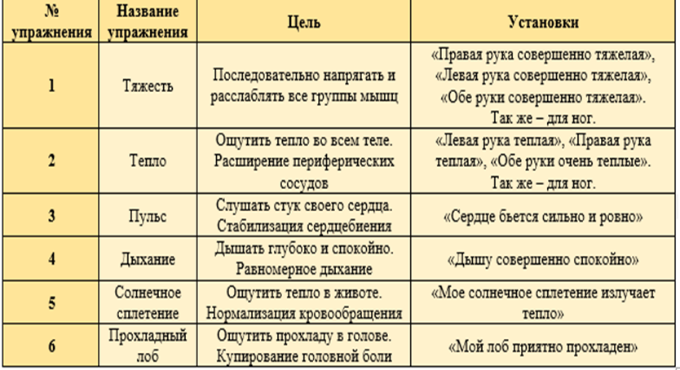
В едином комплексе это и есть упражнения на управление своим состоянием, которые позволяют улучшить самочувствие, снять неприятную симптоматику. А восстановлением душевного равновесия займутся аффирмации.
Виды аффирмаций для контроля своего психологического состояния
1. Для успокоения нервной системы: я спокоен(на), я умиротворен(а), я в безопасности, мое сердце наполнено легкостью и беззаботностью, моя душа отдыхает, я счастлив(а), я уверен(а) в себе, завтрашний день будет еще лучше этого.
2. Для уверенности в себе: я заслуживаю уважения и любви, я знаю себе цену, я – цельная личность, я нравлюсь себе.
3. Против тревожности: я смелый(ая) и бесстрашный(ая), я доверяю жизни, мои нервы – несгибаемые, как закаленное в огне железо, я смотрю в лицо своим страхам, я никого и ничего не боюсь.
4. При неврозах: мне хорошо, меня переполняют положительные эмоции, я самостоятельно принимаю все решения в своей жизни, я легко общаюсь с людьми, я люблю себя, контролирую свое настроение, оно у меня всегда хорошее, я свободен от плохих мыслей.
Грамотно организованные аутотренинги позволяют справляться не только с проблемами личного характера, но и психотравмирующими ситуациями.
В формулах аутотренинга старайтесь избегать слов-отрицаний: формула «постепенно успокаиваюсь» гораздо более уместна, чем «не буду волноваться». В зависимости от конкретной ситуации корректируйте некоторые фразы аутотренинга: «в любой обстановке сохраняю спокойную уверенность в себе и хорошее настроение» (во время экзамена, в кресле у стоматолога, в разговоре с руководством и т. п.) .
Придумывая формулы аутогенной тренировки, не подражайте другим, их стилю и выражениям. Проводите тренировки в свойственной вам манере, сами выбирайте, что вам больше по душе: ласково упрашивать себя или собою командовать.

Список литературы

- Баева И.А. Тренинги психологической безопасности в школе. - СПб.: Речь, 2002.
- Лаврова О. Синдром национального выгорания и методы его предотвращения [Текст] / Ольга Лаврова // Социальная работа. – 2006. - № 4. - С. 56-60.
- Новейшие технологии нейтрализации стрессов и оздоровления школьника практическое пособие/авт.-сост. В.В. Онишина. -М.: АРКТИ, 2008.
- Осухова Н. Профилактика профессионального выгорания [Текст]: практикоориентированный семинар / Наталия Осухова, Виктория Кожевникова // Школьный психолог. – 2006.- № 16. – С. 18-32.
- Профилактика синдрома профессионального выгорания педагогов: диагностика, тренинги, упражнения/авт.-сост. О.И.Бабич. – Волгоград: Учитель, 2009.
- Школьный психолог № 7/2006 г.

